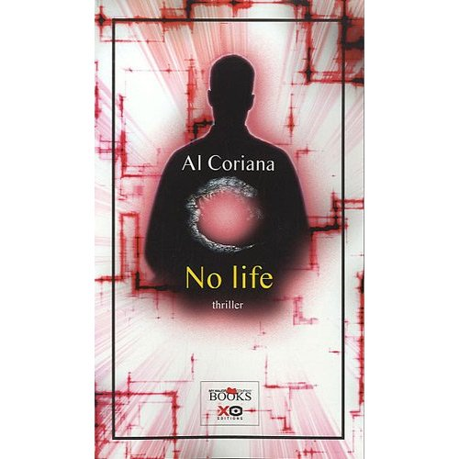
中文书名：《网瘾者》
法文书名：No life
作 者：Al Coriana
出 版 社：XO
代理公司：ANA
出版日期：2010年11月8日
页 码： 286页
审读资料： 样书
类 型：科幻小说

这是一种全新的出版方式，XO出版社与My majoy company携手推出最受欢迎的网络小说！

内容简介：

网瘾者，指的是把所有时间精力花在网上，从不外出社交，高度依赖虚拟而逃避现实生活的人。

一天，一个35岁的网瘾者决定改变他的生活，因为直觉告诉他，他所生活的世界只不过是一场弥天大谎，我们只不过是被操纵的傀儡。

然而探索真相的过程远比想象中更加险恶，操纵木偶的幕后黑手很快觉察了他的异动，权威不容挑战。

一部文字版的《黑客帝国》，情节紧张，曲折离奇，扣人心弦。

作者简介：
本书作者阿尔﹒科里亚纳（Al Coriana）今年37岁。他既是一名喜剧演员，同时也是西班牙语教师。本书是在他驾摩托遭遇车祸后卧床静养的18个月中完成的，在My majoy company网站与XO出版社联手举办的发掘新作者活动中脱颖而出，成为幸运儿。这是他的第一部小说。
目前他正在进行第二本小说的写作。

谢谢您的阅读！
请将反馈信息发至：齐梦涵
安德鲁·纳伯格联合国际有限公司北京代表处
北京市海淀区中关村大街甲59号中国人民大学文化大厦1705室
邮编：100872
电话：010-82504206
传真：010-82504200
Email：Nicole@nurnberg.com.cn
网址：http://www.nurnberg.com.cn
微博：http://weibo.com/nurnberg
豆瓣小站：http://site.douban.com/110577/

